ООО «АркаСтрой»
УТВЕРЖДАЮ
Генеральный директор
ООО «АркаСтрой»

_____________ Д.В. Козлов

«____» ____________ 2015 г.

ДОКУМЕНТИРОВАННАЯ ПРОЦЕДУРА
ВХОДНОЙ КОНТРОЛЬ РАБОЧЕЙ ДОКУМЕНТАЦИИ
ПРОЦЕСС №А3.4.3

ДП-ПП-03
Изменение 00

СОГЛАСОВАНО:
Исполнительный директор |  |  | Д.В. Бушуев

РАЗРАБОТАЛ:

СОДЕРЖАНИЕ
1. ЦЕЛЬ БИЗНЕС-ПРОЦЕССА 3
2. ОБЛАСТЬ ПРИМЕНЕНИЯ 3
3. ТЕРМИНЫ, ОПРЕДЕЛЕНИЯ, СОКРАЩЕНИЯ, УСЛОВНЫЕ ОБОЗНАЧЕНИЯ 5
4. МАТРИЦА ОТВЕТСТВЕННОСТИ 6
5. ДЕТАЛЬНОЕ ОПИСАНИЕ ПРОЦЕССА 7
6. ЭФФЕКТИВНОСТЬ БИЗНЕС-ПРОЦЕССА 9
6.1. Критерии эффективности процесса 9
6.2. Мониторинг, анализ и улучшение процесса 9
7. ССЫЛКИ НА НОРМАТИВНУЮ ДОКУМЕНТАЦИЮ 10
8. ФОРМЫ И ПРИЛОЖЕНИЯ 11
Приложение 1. ФПП-07 «Контрольный лист проверки разделов РД» 12

ЦЕЛЬ БИЗНЕС-ПРОЦЕССА
Целью выполнения бизнес-процесса является: выполнение входного контроля рабочей документации Заказчика на предмет соответствия ее установленным требования.

ОБЛАСТЬ ПРИМЕНЕНИЯ
ДП данного бизнес-процесса устанавливает порядок проведения входного контроля РД, поступившей от потенциального Заказчика, для предоставления услуг по производству СМР организацией ООО «АркаСтрой».
Процесс входного контроля РД входит в группу процессов предконтрактной подготовки Организации.
Действие данного документа распространяется на:
- Главного инженера проекта;
- Проектировщиков.
Владельцем процесса является Главный инженер проекта.
На владельце процесса лежит обязанность по внедрению, контролю выполнения требований настоящего документа, а также совершенствованию процесса с целью максимизации эффективности работы.
Владелец процесса обязан:
- контролировать выполнение требований настоящей ДП, а также всех инструкций, приказов и распоряжений руководства, требований Положений о подразделениях и должностных инструкций в части, касающейся подготовки к заключению договора на проектирование, требований Системы менеджмента качества предприятия, требований ГОСТов, СНиПов, а также иной нормативной документации (далее - предписывающей документации), регулирующих данный процесс.
- Для этого он инициирует установление различных форм отчетности по бизнес-процессу и отдельным работам в рамках бизнес-процесса.
- Контролировать ведение установленных в предписывающей документации и настоящей процедуре: документации, записей, баз данных, а также соблюдения порядка документооборота, принятого в компании.
- Давать распоряжения сотрудникам с целью выполнения ими требований настоящей ДП и предписывающей документации.
- Постоянно получать обратную связь от владельцев смежных бизнес-процессов об уровне качества выполнения работ в бизнес-процессе и предпринимать меры по повышению качества работы участвующих сотрудников, а возможно, и изменению данного процесса.
- В случае обнаружения несоответствия в ходе выполнения работ по бизнес-процессу незамедлительно предпринимать меры по устранению данного несоответствия, а именно: останавливать работы, идентифицировать несоответствие, ставить отметку об обнаружении несоответствия в документации СМК, вносить необходимые корректировки в работу.
- Анализировать причины возникающих несоответствий в работе и назначать действия (изменение порядка работ, изменения в документации и пр.) с целью повышения качества и эффективности работ по бизнес-процессу.
- В случае, если поступающее от руководства компании распоряжение нарушает порядок, установленный в данной процедуре и в предписывающей документации, владелец процесса обязан уведомить об этом руководителя, отдающего такое распоряжение и действовать по согласованию с ним.
- В случае часто поступающих распоряжений осуществить деятельность во вне установленном порядке, владелец процесса обязан проанализировать установленный порядок работ по процессу с целью его актуализации под изменяющиеся требования.
- Владелец процесса обязан контролировать соответствие порядка исполнения требований настоящего бизнес-процесса и действующего законодательства, норм и правил (когда требования внутренней регламентирующей документации непосредственно зависят от законодательства), для своевременной актуализации внутренней документации.
- Все изменения в порядке выполнения работ и в ведении документации должны быть согласованны с руководителями подразделений, которых затрагивают вносимые изменения и с вышестоящим руководством.

Владелец процесса имеет право:
- давать указания подчиненным сотрудникам, а также требовать исполнения положений настоящей процедуры процесса от всех участников бизнес-процесса;
- привлекать работников компании, не указанных в настоящем документе, к выполнению работ в рамках данного бизнес-процесса по согласованию с их непосредственным руководством;
- выходить с инициативой к владельцам других бизнес-процессов предприятия с целью их оптимизации;
- организовывать обучение сотрудников требованиям настоящего документа и предписывающей документации, а также инициировать проведение аттестационных мероприятий участников бизнес-процесса.

Деятельность сотрудников Организации в рамках настоящего бизнес-процесса согласована с обязанностями сотрудников, указанными в соответствующих должностных инструкциях, а также функционалом подразделений, отраженных в положениях о подразделениях. Если деятельность сотрудника указанная в настоящем документом не отражена в его должностной инструкции, то такая должностная инструкция подлежит актуализации в установленном порядке, как и положение о подразделении.
Требования настоящего документа вступают силу с момента его утверждения генеральным директором и издания приказа о введении его в действие и являются обязательными для исполнения всеми работниками ООО «АркаСтрой» в части, указанной в настоящем документе.
Невыполнение требований настоящего документа без объективных причин является нарушением трудовых обязанностей работником и может повлечь за собой наложение на него дисциплинарного взыскания в установленном порядке.

ТЕРМИНЫ, ОПРЕДЕЛЕНИЯ, СОКРАЩЕНИЯ, УСЛОВНЫЕ ОБОЗНАЧЕНИЯ

Организация – ООО «АркаСтрой»;
ДП – Документированная процедура;
РД – Рабочая документация;
СМР – Строительно-монтажные работы;
HR – Человеческие ресурсы;
МП – Менеджер проекта;
ГИП – Главный инженер проекта;
СОП – Сотрудник отдела проектирования;
ОЛ – ответственное лицо;
ИО – Исполняющий обязанности;
EM (e-mail) – электронная почта;
КП – Коммерческое предложение;
ТЗ – Техническое задание;
ТУ – Технические условия;
ТТ – Технические требования;
ИС – Инженерные сети;
Состав ИС:
- Электроснабжение, электроосвещение;
- Отопление, вентиляция, кондиционирование;
- Вода, канализация;
- Слаботочные системы;
- Технологические решения.
ЖБ – Железобетонные;
АЧ – Архитектурная часть;
Состав АЧ:
- Архитектурные решения;
- Архитектурно-строительные решения;
- Дизайнерские решения;
- Конструкции металлические;
- Конструкции ЖБ.

МАТРИЦА ОТВЕТСТВЕННОСТИ

 | ГИП | СОП
Входной контроль РД | О
А3.4.3.1 Получение РД, ТУ и ТС | О/И | -
А3.4.3.2 Проверка архитектурной части | - | О/И
А3.4.3.3 Проверка инженерных сетей | - | О/И
А3.4.3.4 Составление заключения о несоответствии/ соответствии РД | О/И | -

* О – ответственный (хозяин процесса/подпроцесса)
* И – исполнитель/соисполнитель операции

ДЕТАЛЬНОЕ ОПИСАНИЕ ПРОЦЕССА
Графическая схема процесса «Входной контроль рабочей документации» представлена на рис.5.1.
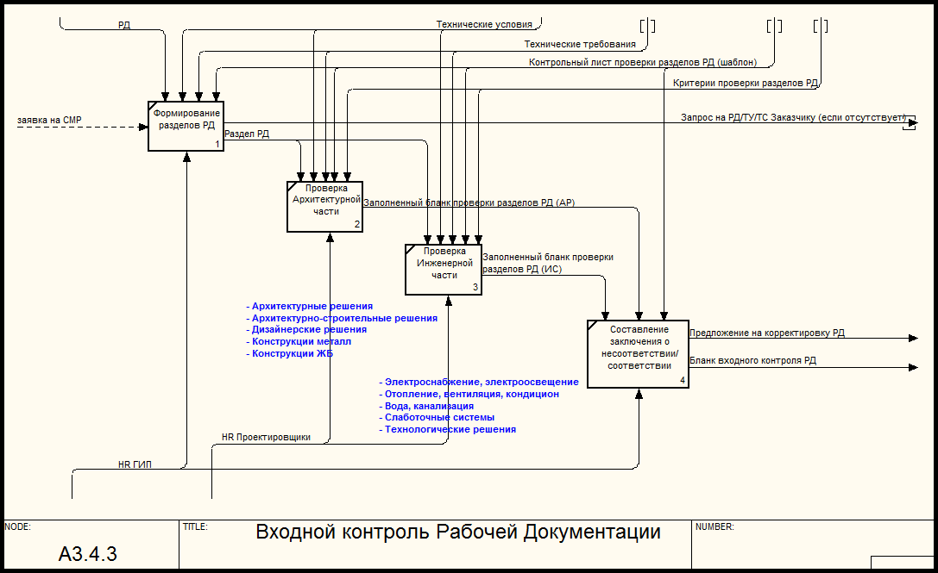
Рис. 5.1. Модель А3.4.3 «Входной контроль рабочей документации»

В процессе участвуют:
- ГИП (Исполнительный директор ИО ГИП);
- Проектировщики.
Процесс входного контроля РД начинается с получения ГИПом обработанной заявки на СМР.
ГИП, на основании заявки на СМР, формирует из РД два раздела: архитектурную и инженерную части. Прикладывает к ним ТУ, ТТ и Дизайн-проект и передает их Проектировщикам по соответствующим направлениям.
Если РД и/или ТУ и/или ТТ отсутствует/ют, ГИП запрашивает РД/ТУ/ТТ у Заказчика, в соответствии с контактными данными, которые отражены в заявке.
После того, как Проектировщики получили разделы РД с приложенными к ним ТУ и ТТ, Проектировщики производят проверку полученных разделов РД.
При выполнении проверки раздела РД, Проектировщик руководствуется профессиональными компетентностями в области проектирования и разработки РД, а так же СДПП-01 «Критерии проверки разделов РД».
В ходе выполнения поверки, Проектировщик заполняет контрольный лист (ФПП-07 «Контрольный лист проверки разделов РД»), в котором:
- В поле «Примечания» отражается конкретный пункт или №Страницы + №Строки в РД, далее «не соответствует» и конкретный пункт или №Страницы + №Строки документа, которому не соответствует РД. Если в СП/ТУ/ТТ/Дизайн-проекте нет конкретного пункта или №Страницы + №Строки, необходимо указать максимально точное определение местоположения несоответствия;
- Флажок, рядом с СП/ТУ/ТТ/Дизайн-проект отмечается в том случае, если в ходе проверки не было выявлено несоответствий РД и соответствующего документа.
В результате проверки, Проектировщик должен полностью заполнить ФПП-07 «Контрольный лист проверки разделов РД», после чего незамедлительно передать его ГИПу.
После того, как ГИП получил заполненные контрольные листы (ФПП-07 «Контрольный лист проверки разделов РД») по обоим разделам РД, он формирует сводный контрольный лист (ФПП-07 «Контрольный лист проверки разделов РД»), который, в свою очередь, является основанием для:
- Формирование КП для Заказчика на исправление РД (ДП-ПП-01 «Обработка заявки»);
- Разработка планово-сметной документации (ДП-ПП-04 «Разработка базовой планово-сметной документации»).
Если в результате входного контроля РД были выявлены несоответствия РД и СП/ТУ/ТТ/Дизайн-проекта, необходимо уведомить об этом Заказчика и исправить несоответствия, так как производить СМР по такой РД недопустимо.
ГИП формирует информационное письмо с приложенным итоговым контрольным листом (ФПП-07 «Контрольный лист проверки разделов РД») и направляет его Заказчику посредством e-mail.
Если в результате входного контроля несоответствий не выявлено, ГИП передает контрольный лист МП, инициируя тем самым процесс разработки ПСД (ДП-ПП-04 «Разработка базовой планово-сметной документации»).

ЭФФЕКТИВНОСТЬ БИЗНЕС-ПРОЦЕССА

Критерии эффективности процесса

Мониторинг, анализ и улучшение процесса

ССЫЛКИ НА НОРМАТИВНУЮ ДОКУМЕНТАЦИЮ
- Положение о процессе «Предконтрактная подготовка» (ПОП-ПП-01)
- Должностная инструкция главного инженера проекта (ДИ-ОП-01)
- Должностная инструкция сотрудника отдела проектирования (ДИ-ОП-02)
- Положение об отделе проектирования (ПО-ОП)
- Документированная процедура «Обработка заявки» (ДП-ПП-01)
- Документированная процедура «Разработка базовой планово-сметной документации» (ДП-ПП-04)
- Справочный документ «Критерии проверки разделов РД» (СДПП-08)

ФОРМЫ И ПРИЛОЖЕНИЯ
Номер формы | Наименование формы | Место хранения электронной формы документа
ФПП-07 | Приложение 1. «Контрольный лист проверки разделов РД» (форма документа)

Приложение 1. ФПП-07 «Контрольный лист проверки разделов РД»

